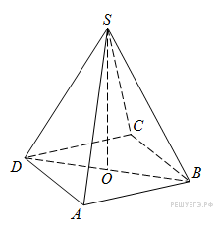
1 вариант
1). В правильной четырехугольной пирамиде точка – центр основания, – вершина, , . Найдите боковое ребро .
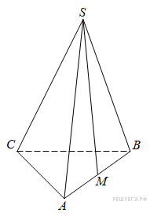

2). В правильной треугольной пирамиде точка – середина ребра , – вершина. Известно, что =3, а площадь боковой поверхности пирамиды равна 45. Найдите длину отрезка .

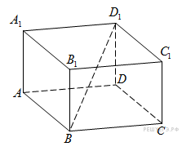
3). В прямоугольном параллелепипеде известно, что Найдите длину ребра .

4). Катет, противолежащий углу 60⁰ прямоугольного треугольника АВС, равен 3. Решите треугольник.

2 вариант

1). В правильной четырехугольной пирамиде точка – центр основания, – вершина, Найдите длину отрезка .

2). В правильной треугольной пирамиде SABC точка L — середина ребраAC, S — вершина. Известно, что BC = 6, а SL = 5. Найдите площадь боковой поверхности пирамиды.

3). В прямоугольном параллелепипеде известно, что Найдите длину ребра .

4). Площадь равностороннего треугольника равна $√3$. Найдите высоту этого треугольника.

3 вариант

1). В правильной четырехугольной пирамиде точка — центр основания, — вершина, , . Найдите длину отрезка .

2). В правильной треугольной пирамиде – середина ребра , – вершина. Известно, что =4, а площадь боковой поверхности пирамиды равна 54. Найдите длину ребра

3). В прямоугольном параллелепипеде известно, что Найдите длину ребра .

4). Площадь правильного шестиугольника равна $6√3$. Найдите большую диагональ этого шестиугольника.

